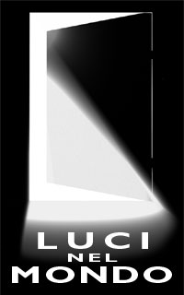

COMUNICATtORI _serate di Luci nel Mondo

protagonisti nel dare voce a chi non ha voce

Lo stimolo ad ogni viaggio, anche nei luoghi più
remoti della terra, è stato sempre quello di andare sul
posto per poter raccontare, dai bordi del ring,
una vicenda che altri avevano sbrigativamente segnalato
con poche righe ma che a noi sembrava piena di
suggestione e di fascino e non poteva quindi essere
ignorata. (Ettore Mo- I dimenticati)

Ai soci
ai sostenitori
agli amici
di Luci nel Mondo

Carissimo, sono lieto di invitarti alla prima serata-incontro di Luci nel Mondo. Sarà per tutti noi l’occasione di condividere un momento formativo e di informazione, su temi che ci stanno a cuore.

Conto sulla Tua presenza
don Ottavio Todeschini
Presidente Luci nel Mondo

Martedì 8 giugno 2004 ore 21 presso il CUM

EDUCARE ATTRAVERSO L’IMMAGINE

Tra informazione e formazione, per dare voce a chi non ha voce

Programma
21,00: il “digital divide”: una provocazione
21,10: Educare attraverso l’immagine: INFORMAZIONE.

p. Walter Lobina, docente ed esperto di comunicazione
21,40: visione di spezzoni del video Lettera al Crocifisso
21,50: Educare attraverso l’immagine: FORMAZIONE
don Antonio Scattolini, Ufficio Catechistico- Diocesi di Verona
22,20: Luci nel Mondo: per andare ai “bordi del ring”

Don Ottavio Todeschini, presidente di Luci nel Mondo

Sede dell’incontro: CUM in via Bacilieri 1/a 37139 Verona
Per informazioni. Tel. 045/8903846- 045/8033519

Associazione Luci nel mondo-Onlus promossa dal CMD Verona
via Duomo 18/A 37121 Verona tel. 045/8903846 www.lucinelmondo.it

